Félix Montmorency & Arnaud Girardin

Red Square

Mandat

Un petit carré rouge est situé au coeur d'un cadre carré, borduré de noir. Dans ce cadre se trouve quelques rectangles bleus stratégiquement positionnés

Le petit carré rouge représente votre pion de jeu, et vous devez, au démarrage du jeu empêcher qu'un rectangle bleu ne lui touche. Pour y parvenir, vous pouvez lui faire suivre le pointeur de votre souris dans l'ensemble de l'espace blanc du cadre.

Mais attention: ne faites pas déborder le carré rouge sur la bordure noire sinon vous êtes cuits aussi.

Les rectangles bleus se déplacent à vitesse constante, en diagonal, ils rebondissent  en arrivant en contact avec le cadre extérieur.

Analyse Lexicale

|  |  |  |
| --- | --- | --- |
| Nom | Verbe | Adjectif |
| Carré | Éviter | Rouge |
| Forme | Déplacer | Bleu |
| Curseur | Survivre | facile |
| Temps | recommencer | difficile |
| Vitesse | empêcher | facile |
| Position | déborder | supplémentaires |
| Bordure | redémarrer | constante |
| But du jeu | effacer | stratégiquement |
| Score | débuter | aléatoirement |
| Session | enfoncée | progressivement |
| Joueur | acquérir | supplémentaires |
| Difficulté | accélérer | Insensible(Indestructible) |
| angle | redimensionner |  |
| Niveau | conserver |  |
| Souris |  |  |
| Accélération |  |  |
| Fonctionnalités |  |  |
| Powerups |  |  |
| Dimension |  |  |
| Mort |  |  |
| Imprévisibilité |  |  |

Modélisation

Cas d'usage:

* Démarrer le jeu
* Déplacement
* Collision (Mur et Autre Carrés)
* Fin de partie(Rejouer)

Scénario d'utilisation:

|  |  |
| --- | --- |
| Humain | Machine |
| Ouvre le jeu |  |
|  | Initialisation du contrôleur:   * Initialisation de la Vue * Initialiser toute les composantes graphiques * Initialisation du Modèle * Obtenir les highscores dans le fichier .csv et les mettre dans une liste * Initialiser le temps |
|  | Affichage du menu principal:   * Jouer * Highscores * Quitter   Lancement du mainloop sur la Vue |
| Clique sur Jouer |  |
|  | * Création des formes * Init position(Random) * Init Vitesse * Init x1, x2, y1 et y2 * Création de la surface * Init Surface * Affichage de la surface * Affichage des formes(Incluant le joueur)   Attendre pour un clique sur le carré rouge |
| Clique sur le carré rouge |  |
|  | Démarre le jeu:   * La mainLoop de la Vue s'occupe de gérer le mouvement de la souris et l'affichage du carré rouge par rapport à la position de la souris * Initialiser la boucle de jeu: * Initialiser le timer pour le temps * Update les positions des formes mobiles * Redessine l'ensemble des formes mobiles |
| Déplacer le carré rouge avec le curseur(Envoyer la position) |  |
|  | * Tant que le carré rouge n'entre pas en collision : * Avec la bordure * Avec les formes mobiles   La boucle de jeu continue la mise à jour des positions des formes en fonction de la vitesse.  Si les formes mobiles entrent en contact avec les murs, il y a une incrémentation de la vitesse   * Si le carré rouge entre collision avec les formes ou les bordures, la boucle de jeu se termine et le carré est réinitialiser à sa position de départ * Afficher un message et demander un nom pour le highscore |
| Écrire un nom pour le highscore |  |
|  | Si le highScore bat un des highscore déjà présent dans la liste   * Placer le highscore en ordre décroissant dans un fichier texte * Attendre l'action de l'usager * Si le joueur clique sur le carré rouge on redémarre la partie * Sinon fermeture du jeu * Écriture dans le fichier .csv qui contient les highScores |

Maquette:

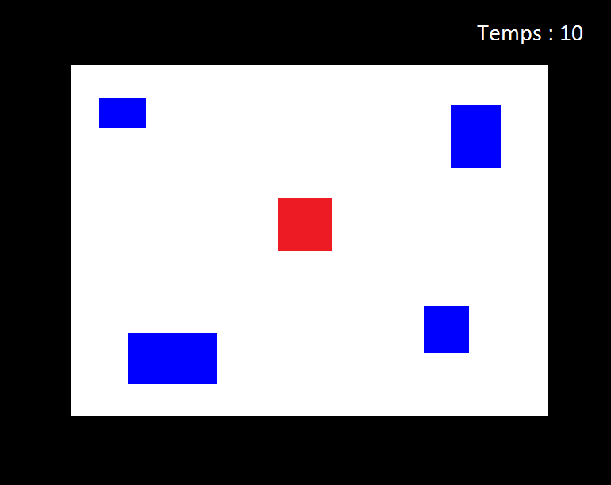

CRC:

|  |  |
| --- | --- |
| Nom: Forme  Propriétaire: Félix et Arnaud | Modèle |
| Variables:   * x1 * y1 * x2 * y2 * couleur   Fonctions:   * changerOrientation |

|  |  |
| --- | --- |
| Nom: FormeMobile  Propriétaire: Félix et Arnaud | Modèle |
| Variables:   * x1 * y1 * x2 * y2 * vX * vY * couleur   Fonctions:   * changerOrientation |

|  |  |
| --- | --- |
| Nom: Modèle  Propriétaire: Félix et Arnaud | Controleur, Forme |
| Variables:   * surfaceX * surfaceY * carréRouge * listeFormes * temps * highScores   Fonctions:   * update * creerFormes * collisionMur * collisionFormes |

|  |  |
| --- | --- |
| Nom: Vue  Propriétaire: Félix et Arnaud | Controleur |
| Variables:   * surfaceJeu   Fonctions:   * afficherSurface * mouseMotion * mouseClick * mouseReleased |

|  |  |
| --- | --- |
| Nom: Controleur  Propriétaire: Félix et Arnaud | Vue, Modèle |
| Variables:   * vue * modele   Fonctions:   * gameLoop |

Planification:

|  |  |  |  |  |
| --- | --- | --- | --- | --- |
| Fonctionnalités | Priorité | Prévision Heures | Sprint Visé | % réalisation |
| Bouger le carré rouge | S | 15 minutes | Cours 2 |  |
| Création des formes | S | 15 minutes | Cours 2 |  |
| Collision sur les Murs | A | 30 minutes | Cours 2 |  |
| Collision entre les formes | S | 45 minutes | Cours 2 |  |
| Gestion du temps | B | 30 minutes | Cours 3 |  |
| Highscores | C | 30 minutes | Cours 3 |  |
| Menu Principal | C | 30 minutes | Cours 3 |  |
| Ajouts pour modifier le gameplay | D | Indéterminé | Cours 3 & 4 |  |